Rapport SAE 2.03

MILLAN Romain – CHARRADE Hugo – TREGUIER Ewan – PIERRE Geoffrey

## **Table des matières**

Introduction **2**

Configuration requise **2**

Téléchargement du logiciel & Procédure d’installation **3**

Mise à jour du système 3

Installation de Apache2 3

Installation de MySQL 3

Installation de PHP 4

Post-installation **5**

Vérification Apache2 5

Vérification MySQL 5

Vérification PHP 6

Vérification Finale 6

Questions diverses **8**

Comment désinstaller tout ceci ? 8

Comment démarrer tous les processus ? 8

Comment arrêter tous les processus ? 8

Comment redémarrer tous les processus ? 8

Conflit entre MySQL et MariaDB ? 9

# **Introduction**

L’objectif de ce manuel est de vous aider au téléchargement, à l’installation et à la vérification d’installation de la pile LAMP. La pile LAMP est essentielle pour tout développement informatique orienté web. Vous pouvez installer cette pile sur une machine virtuelle ou même sur votre serveur personnel. La pile LAMP, comporte plusieurs logiciels distinctement :

* Un système d’exploitation de type Linux (Ubuntu).
* Un serveur web HTTP (Apache).
* Un serveur de base de données (MySQL).
* Un module de développement web (PHP).

# Configuration requise

Dans un premier temps nous allons configurer la VirtualBox pour pouvoir installer les logiciels demandés.

Pour que vous puissiez nous suivre dans l’installation d’un système LAMP, nous avons donc installé le système d’exploitation Ubuntu en version 20.04, sur une machine virtuelle. Pour ceci, nous avons donc mis 3Go (Soit 3072Mo) sur notre machine avec 10Go de stockage pour le disque dur.

Une fois le système lancé vous devez donc suivre la procédure d’installation et configurer votre mot de passe. Ne le perdez surtout pas, car vous en aurez besoin pour les étapes suivantes.

Maintenant que vous avez installé votre serveur ou votre machine virtuelle sous ubuntu, vous pouvez donc passer à l’étape suivante: le ‘téléchargement du logiciel’

# Téléchargement du logiciel & Procédure d’installation

### Mise à jour du système

Maintenant nous allons voir comment télécharger tous les logiciels de la pile LAMP. Pour ceci, nous allons commencer par mettre à jour le système. Pour ceci, ouvrez votre terminal et entrez ces 2 lignes:





Maintenant, vous êtes opérationnel pour installer votre pile LAMP.

### 

### Installation de Apache2

Maintenant que votre système est bien mis à jour, vous pouvez donc commencer par installer Apache 2 grâce à cette ligne de commande:



Maintenant plusieurs étapes vont arriver. La première est d’entrer votre mot de passe administrateur (*ou sudo*), ensuite il y aura une confirmation d’installation. Suite à cela, vous devrez donc taper ‘**O**’ et appuyer sur la touche **Entrer**. Suite à ceci, le paquet ‘apache2’ s’installera et vous reviendrez donc sur votre terminal.

### Installation de MySQL

Une fois que votre serveur web est fonctionnel, vous devez donc continuer l’installation de la pile. Pour ceci, nous allons donc installer MySQL. Comme pour Apache, nous allons commencer par installer le paquet ‘mysql-server’, avec la ligne de commande suivante:



Comme pour l’installation du paquet ‘apache2’, ici aussi il vous faudra entrer le mot de passe de votre machine. Ensuite, une confirmation apparaîtra: entrer ‘**O**’ et appuyer sur **Entrer**.

Pour plus de sécurité, il faut donc exécuter un script qui est inclus dans le SGBD. Il permet de modifier des options non sûres par défaut. Pour cela, il faut donc exécuter la commande:



Suite à l'exécution de cette commande il vous faudra effectuer plusieurs entrées dans le terminal:

1. Votre mot de passe.
2. Le niveau de sécurité (*En général il faut entrer 1*).
3. Entrer votre nouveau mot de passe.
4. Ré-Entrer votre nouveau mot de passe.
5. Enfin entrez Y et Entrer.

### Installation de PHP

Nous allons procéder à la dernière étape d’installation: l’installation de PHP. Pour ceci, il vous faut donc entrer dans le terminal:



Comme pour Apache et MySQL, il vous faut encore entrer le mot de passe et la confirmation d’installation.

# Post-installation

Une fois que les installations de la pile LAMP (Apache/MySQL/PHP) ont bien été effectuées, nous allons vérifier que l’installation s’est bien passée.

### Vérification Apache2

Nous allons commencer par la vérification de Apache2, pour ceci il faut donc entrer dans votre terminal la commande:



Si, après exécution de cette commande, vous vous retrouvez avec cet affichage:

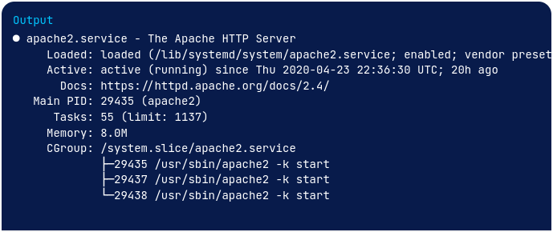

Alors le serveur web Apache2 est **opérationnel**.

### Vérification MySQL

Suite à la vérification de Apache2, nous allons vérifier l’installation de MySQL.

Pour ceci, il suffit de mettre la commande suivante dans le terminal:



Si l’installation s'est bien passé vous devriez donc atterrir sur l’affichage suivant:

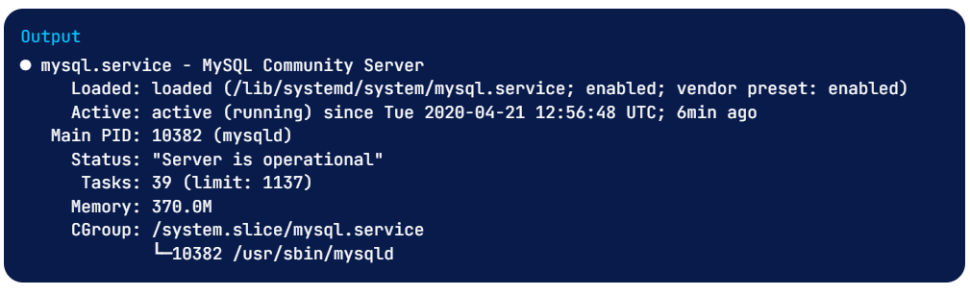

Si le serveur MySQL n’est pas lancé, il vous faut le démarrer avec la commande:



### Vérification PHP

Pour finir les vérifications, nous allons donc vérifier la bonne installation de PHP. Pour ceci, entrer la commande:



Vous devriez avoir sur votre écran l’affichage suivant:

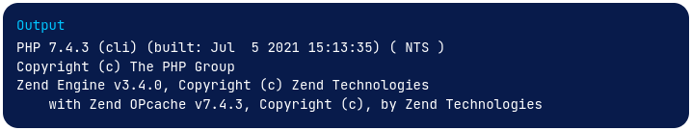

### Vérification Finale

Dernière vérification avant la fin du tutoriel: ouvrez votre navigateur et tapez l’adresse ‘localhost’. Une fois ceci fait, vous devriez arriver sur une page semblable à la suivante:

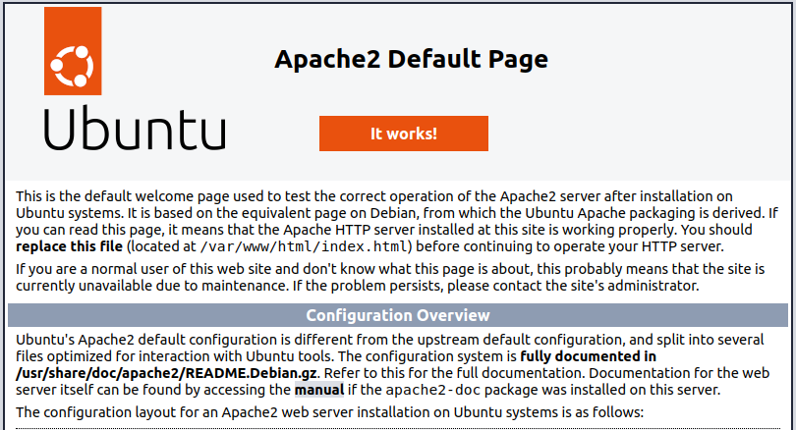

Si vous vous retrouvez bien avec l’affichage ci-dessus, l’installation de la pile LAMP est terminée.

# Questions diverses

### Comment désinstaller tout ceci ?

Pour supprimer la pile LAMP, il vous suffit de réouvrir votre terminal et d’utiliser les commandes suivantes pour supprimer progressivement tous les paquets.





Ou utiliser la commande:



### Comment démarrer tous les processus ?

Pour pouvoir démarrer tous les processus il suffit alors d’utiliser les commande suivantes:





### Comment arrêter tous les processus ?

Pour pouvoir arrêter les processus de la pile il faut donc utiliser les commandes suivantes:





### Comment redémarrer tous les processus ?

Pour pouvoir redémarrer tous les processus il suffit alors d’utiliser les commande suivantes:





### Conflit entre MySQL et MariaDB ?

Si vous avez installé MariaDB et que vous cherchez à passer sur MySQL, il est possible que vous rencontriez une erreur de ce type lors de l’installation de votre paquet:

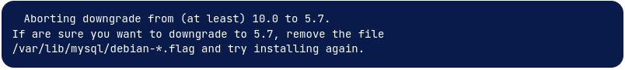

ou encore:



Dans ce cas, le plus simple est de supprimer les paquets ainsi que tous les fichiers de configuration de votre serveur de base de données en installant complètement MySQL ou MariaDB.